Пополнение лицевого счета через Портал государственных и муниципальных услуг (функций) города Москвы

Внимание! Для осуществления пополнения лицевого счета учащегося через Портал государственных и муниципальных услуг (функций) города Москвы (далее МПГУ), у Вас должна быть подключена услуга «SMS-информирование», Вы должны быть зарегистрированы на МПГУ, лицевой счет учащегося должен быть привязан к номеру Вашего телефона, указанного при подключении услуги «СМС-информирование», на Портале государственных и муниципальных услуг (функций) города Москвы.
На главной странице портала pgu.mos.ru выберите раздел «Оплатить» (он является одним из пунктов горизонтального меню, представленного в верхней части окна).
Пополнение счета в системе «Проход и питание» находится в разделе "Популярные услуги для оплаты".
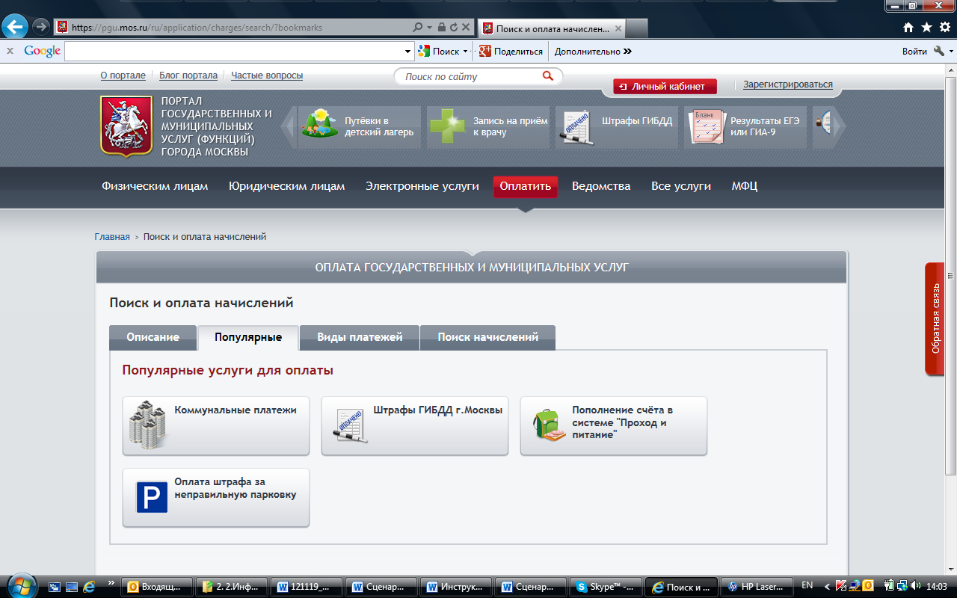
Щелкнув по кнопке «Пополнение счета в системе «Проход и питание», переходим на следующую страницу. Здесь можно либо выбрать счёт, зарегистрированный в Вашем личном кабинете, либо ввести номер счёта вручную.

Если Вы забыли номер лицевого счета, то Вы можете его узнать:
- У ответственного за организацию питания в школе;
- На информационном терминале, установленном в школе, поднеся электронную карту учащегося;
- В СМС-уведомлениях о посещении школы.

Далее в поле "Сумма платежа" необходимо внести сумму, которую Вы хотите перечислить на лицевой счёт.
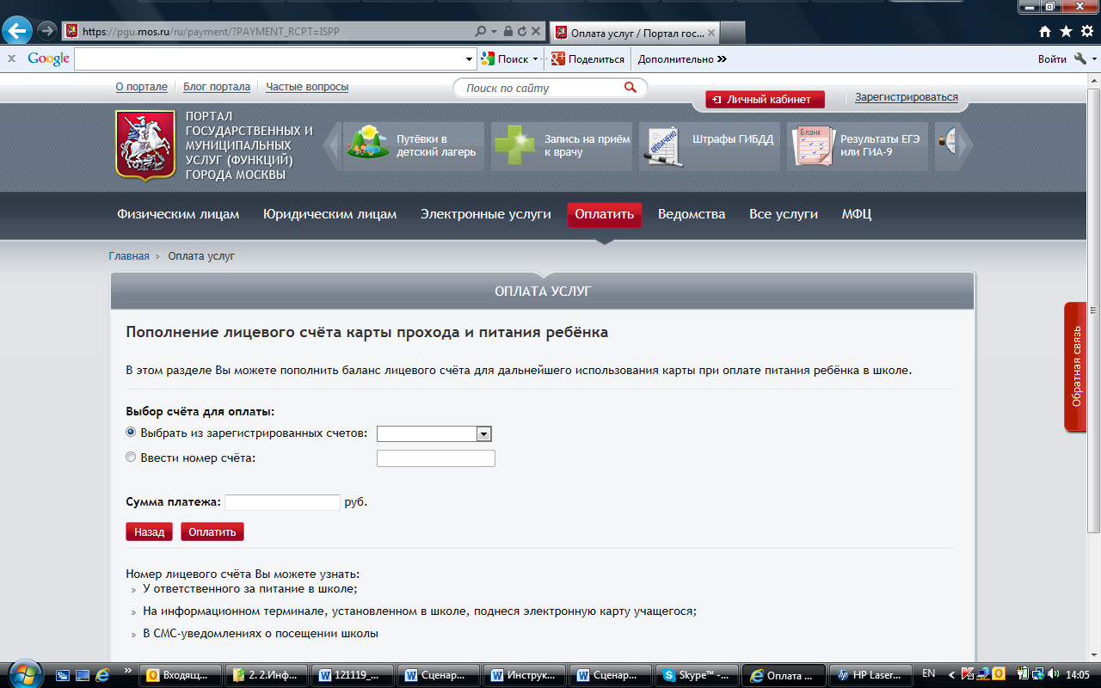

Нажав на кнопку "Оплатить", переходим на следующую страницу
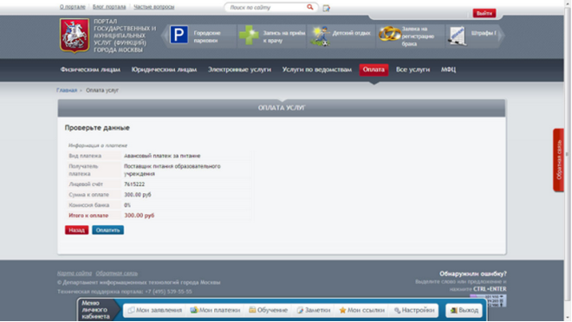
Проверив еще раз данные платежа, по кнопке "Оплатить" переходим на страницу проведения он-лайн платежа по банковской карте.
В результате проведенных действий лицевой счет электронной карты вашего ребенка будет пополнен, а Вы получите SMS-сообщение с суммой зачисления и значением баланса лицевого счета после зачисления, например:
«Зачислено 300,00; баланс 420,00 (12345678 Иванов Иван)»

